|  |
| --- |
| **BB PARK 최종 보고서** |
| WEB PROJECT |

**팀명**

BB BANK

**팀원**

안경현 이승훈 민주현

정지은 이득건

**IT BANK**

**자바 SW 개발자 과정**

2017. 12. 08

목 차

|  |  |
| --- | --- |
| Ⅰ 프로젝트 소개 | **4** |
|  |  |
| Ⅱ 팀원 소개 및 업무분담 | **5** |
| 1. 팀원 소개 및 업무분담 | **5** |
| 2. 프로젝트 조직도 | **6** |
|  |  |
| Ⅲ 일정계획 | **7** |
| 1. 일정계획표 | **7** |
|  |  |
| Ⅳ 벤치마킹 | **9** |
| 1. 핫페퍼뷰티 웹사이트 | **9** |
| 2. 박승철 헤어스투디오 웹사이트 | **10** |
| 3. 장단점 파악 | **11** |
|  |  |
| Ⅴ 개발 환경, API | **12** |
| 1. 개발환경 | **12** |
| 2. 사용 API | **13** |
|  |  |
| Ⅵ 테이블 구조 | **14** |
| 1. 회원 관리 테이블 | **14** |
| 2. 디자이너 관리 테이블 | **15** |
| 3. 예약 관리 테이블 | **15** |
| 4. 후기 게시판 테이블 | **16** |
| 5. Q&A 게시판 테이블 | **17** |
| 6. 마일리지 테이블 | **17** |
| 7. 영업시간 테이블 | **18** |
| 8. 스타일 테이블 | **19** |
|  |  |
| Ⅶ 사이트 맵 | **20** |
|  |  |
| Ⅷ 프로그래밍 구조 | **21** |
| 1. Servlet 구조 | **21** |
| 2. JSP 구조 | **23** |
| 3. Flow Chart | **24** |
|  |  |
| IX UI 정의서 | **25** |
| 1. 홈 화면 | **25** |
| 2. 로그인 화면 | **26** |
| 3. 회원가입 화면 | **27** |
| 4. 스타일 화면 | **28** |
| 5. 지점 소개 화면 | **29** |
| 6. 게시판 화면 | **30** |
| 7. 예약 화면 | **31** |
|  |  |
| X 프로젝트를 마치며 느낀점 | **32** |

Ⅰ 프로젝트 소개

Ⅱ 팀원 소개 및 업무분담

1. 팀원소개 및 역할분담

|  |  |
| --- | --- |
| **팀원** | **역할** |
| 안경현(조장) | 주제선정, BackEnd 총괄 |
| 이승훈 | 주제선정, Front 및 각 기능 연결 |
| 민주현 | 자료조사, Front 총괄 |
| 정지은 | 자료조사, Database 총괄, 사이트 맵 설계 |
| 이득건 | 주제선정, PPT작성 |

프로젝트 주제선정과 자료수집, 개발에는 팀원 전원이 참여하였으며, 조장 안경현씨가 분리된 기능 연결 및 Test를 진행하는 동안 다른 조원들은 문서작성, 발표준비를 진행하였습니다.

1. 프로젝트 조직도

조원 안경현, 정지은씨의 설계를 토대로 다른 조원들은 수업 중 배운 내용으로 프로젝트에 참여하였습니다. BackEnd 개발은 안경현, 이승훈, 정지은 씨가 맡았으며, FrontEnd 개발은 민주현, 이득건 씨가 맡았습니다.

Ⅲ 일정계획

1. 일정계획표

프로젝트 기간 4주 중, 1주차에 PJT 주제선정 및 자료조사, 기안서 제출을 마쳤습니다. 설계가 나온 2주차에는 BackEnd와 FrontEnd로 분업하여 개발이 진행되었습니다.

기능Servlet과 View Page들이 윤곽이 잡혀갔으며, 관리자, 회원, 비회원의 이용 제한을 Site Map을 작성하여 중간보고가 이루어졌습니다.

3주차는 분업했던 Servlet과 View Page들의 연결 및 Test, 개발서 작성을 하였으며, 마지막 4주차에는 남은 기능 구현과 PPT 작성, 발표준비를 하였습니다.

Ⅳ 벤치마킹

Ⅴ 개발 환경, API

1. 개발환경

|  |  |  |  |  |
| --- | --- | --- | --- | --- |
| **Language** | **DB** | **Server** | **OS** | **Edit Tool** |
| Java  (JSP, Servlet), HTML, CSS, JavaScript | Oracle 11g  11g ex | Apache Tomcat  8.5.20  9.0 | Windows 7 64bit | Eclipse Neon  Oxygen |

사용언어 : 자바언어를 이용하여 서버 측 개발을 위한 플랫폼으로 **Eclipse Java EE**, 자바를 이용하여 웹 페이지를 동적으로 생성하는 **Servlet**, 웹 페이지 언어인 **HTML**과 HTML 코딩 내에서 Java 코드를 수행하는 **JSP**, HTML 코딩에 레이아웃과 스타일을 정의한 **CSS**, 객체 기반의 스크립트 언어인 **JavaScript**.

DB : 관계형 데이터베이스 관리 시스템 Oracle 11g/11g ex

Server : 무료 웹 어플리케이션인 Apache Tomcat 8.0.45

OS : 학원의 컴퓨터(Windows 7 64bit)와 조원들이 개별적으로 사용하는 노트북 및 컴퓨터(Windows 7 64bit)을 사용하여 개발하였습니다.

Edit Tool : BackEnd, FrontEnd 개발에는 Eclipse Neon & oxygen에서 작업하였으며, db작업은 oracle sql developer와 이클립스에 내장된 database developer를 이용하여 작업하였습니다.

1. 사용 API

|  |  |
| --- | --- |
| Java.sql.* | Connection, PreparedStatement, ResultSet, SQLException |
| Java.io.* | PrintWriter, IOException, |
| Java.util.* | ArrayList |
| Javax.servlet.* | RequestDispatcher, ServletException, WebServlet, HttpServlet etc. |

Ⅵ 테이블 구조

1. 회원 관리 테이블

|  |  |  |  |
| --- | --- | --- | --- |
| **TABLE GUEST** | | | |
| **논리명** | **물리명** | **데이터타입** | **Allow Null** |
| 아이디 | id | varchar2 |  |
| 비밀번호 | pass | varchar2 |  |
| 이름 | name | varchar2 |  |
| 주소 | address | varchar2 | Allow |
| 전화번호 | phone | varchar2 |  |
| 마일리지 | point | number | Allow |
| 가입일자 | joindate | date | Allow |
| 관리자 | admin | number | Allow |
| 상태관리 | visiable | number | Allow |
| 기본키 | id | primary key |  |

회원정보를 관리하는 테이블입니다. 회원가입 시 아이디, 비밀번호, 이름, 전화번호는 입력하지 않으면 가입이 되지 않습니다.

1. 디자이너 관리 테이블

|  |  |  |  |
| --- | --- | --- | --- |
| **TABLE designer** | | | |
| **논리명** | **물리명** | **데이터타입** | **Allow Null** |
| 직원번호 | designer_id | number |  |
| 직책 | designer_sort | varchar2 | Allow |
| 이름 | designer_name | date | Allow |
| 근무지점 | designer_place | date | Allow |
| 기본키 | designer_id | primary key |  |

직원번호와 직책, 이름, 근무지점을 등록하여 직원을 관리하는 테이블입니다.

1. 예약 관리 테이블

|  |  |  |  |
| --- | --- | --- | --- |
| **TABLE reservation** | | | |
| **논리명** | **물리명** | **데이터타입** | **Allow Null** |
| 지점선택 | num | number | Allow |
| 예약자 성함 | guest_id | varchar2 |  |
| 예약일 | res_day | date |  |
| 예약시간 | res_time | date |  |
| 디자이너선택 | designer | number |  |
| 상태관리 | visiable | number | Allow |
| 기본키 | num | primary key |  |
| 외래키 | guest_id | foreign key |  |
| 외래키 | designer_id | foreign key |  |

JSL Salon 웹 페이지에서 가장 중요한 기능인 예약을 관리하는 테이블입니다. 예약하실 지점, 예약자 성함, 디자이너 선택, 날짜, 시간 등을 입력받아 예약하기 위한 테이블입니다.

1. 후기게시판 테이블

|  |  |  |  |
| --- | --- | --- | --- |
| **TABLE board** | | | |
| **논리명** | **물리명** | **데이터타입** | **Allow Null** |
| 게시글번호 | num | number | Allow |
| 작성자 | guest_id | varchar2 |  |
| 제목 | title | varchar2 | Allow |
| 내용 | contents | varchar2 | Allow |
| 사진 | image | varchar2 | Allow |
| 상태관리 | visiable | number | Allow |
| 기본키 | num | primary key |  |
| 외래키 | guest_id | foreign key |  |

결제 시에 사용할 수 있는 마일리지를 적립하기 위해서는 회원들은 게시판에 이용후기를 사진과 함께 남겨야 합니다. 게시글 작성을 위한 테이블 입니다.

1. Q&A 테이블

|  |  |  |  |
| --- | --- | --- | --- |
| **TABLE board2** | | | |
| **논리명** | **물리명** | **데이터타입** | **Allow Null** |
| 게시글번호 | num | number | Allow |
| 작성자 | guest_id | varchar2 |  |
| 질문 제목 | title | varchar2 | Allow |
| 내용 | contents | varchar2 |  |
| 답변 | answer | varchar2 |  |
| 상태관리 | visiable | number | Allow |
| 기본키 | num | primary key |  |
| 외래키 | guest_id | foreign key |  |

회원들만 이용 가능한 1:1문의를 관리하는 테이블입니다. 4개 지점 중 원하는 지점에 다이렉트로 문의하여 답변을 받을 수 있습니다.

1. 마일리지 테이블

|  |  |  |  |
| --- | --- | --- | --- |
| **TABLE pointlog** | | | |
| **논리명** | **물리명** | **데이터타입** | **Allow Null** |
| 회원아이디 | guest_id | varchar2 |  |
| 포인트증감 | p_calcul | number | Allow |
| 증감내용 | p_cont | varchar2 | Allow |
| 증감일자 | p_date | date | Allow |

결제 시에 사용할 수 있는 마일리지는 최초 로그인, 후기 게시글 작성 시에 지급이 됩니다. 지급된 마일리지의 적립과 차감의 대한 내역을 관리하는 테이블입니다.

1. 영업시간 테이블

|  |  |  |  |
| --- | --- | --- | --- |
| **TABLE businesstime** | | | |
| **논리명** | **물리명** | **데이터타입** | **Allow Null** |
| 관리번호 | num | number | Allow |
| 지점 | place | number |  |
| 영업시작시간 | b_start | varchar2 | Allow |
| 영업종료시간 | b_end | varchar2 | Allow |
| 상태관리 | visiable | number | Allow |
| 기본키 | num | primary key |  |

지점별로 영업시간이 조금 차이가 있기 때문에 예약을 할 때 지점별로 상이한 영업시간을 나타내기 위한 테이블입니다.

1. 스타일 테이블

|  |  |  |  |
| --- | --- | --- | --- |
| **TABLE style** | | | |
| **논리명** | **물리명** | **데이터타입** | **Allow Null** |
| 관리번호 | num | number | Allow |
| 종류 | sort | number | 카테고리 |
| 이름 | title | varchar2 |  |
| 사진 | image | varchar2 | Allow |
| 내용 | content | varchar2 | Allow |
| 상태관리 | visiable | number |  |
| 기본키 | num | primary key |  |

최신 헤어스타일을 보여주는 style 카테고리에서 사진을 업데이트 할 때, 머리길이별, 염색, 남성의 카테고리로 구분하여 이용자가 원하는 정보를 쉽게 찾기 위한 테이블입니다.

Ⅶ 사이트 맵

Ⅷ 프로그래밍 구조

1. Annotation Servlet(어노테이션 서블릿)
   1. Site admin page(사이트 관리 페이지)

|  |  |  |  |
| --- | --- | --- | --- |
| package | servlet | 기능 | 비고 |
| .admin | AdminLoginServlet | 관리자 로그인 |  |
| AdminLogoutServlet | 관리자 로그아웃 |  |
| AdminPointGive | 포인트 지급 |  |
| AdminQnAanswer | 질문에 답변 |  |
| AdminQnADelete | 질문 삭제 |  |
| modifyAdmin | 관리자 정보 수정 |  |
| .admin controller | AdminFrontController | 관리자 화면 컨트롤 |  |
|  |  |  |
|  |  |  |
| admindao | AdminDAO | 관리자 객체 |  |
| PointManagerDTO | 마일리지 관리 자바빈 |  |
|  |  |  |
|  |  |  |
| admindto | BoardDTO | 게시판 자바빈 |  |
| EventDTO | 이벤트 자바빈 |  |
| GuestDTO | 회원 자바빈 |  |
| PointDTO | 포인트 자바빈 |  |
| QnADTO | Q&A 자바빈 |  |
| StyleDTO | 스타일 자바빈 |  |

1. Properties mapping Servlet(프로퍼티 매핑 서블릿)
   1. 커뮤니티 사이트

|  |  |  |  |
| --- | --- | --- | --- |
| package | servlet | 기능 | 비고 |
|  |  |  |  |
|  |  |  |
|  |  |  |
|  |  |  |
|  |  |  |
|  |  |  |
|  |  |  |  |
|  |  |  |
|  |  |  |
|  |  |  |  |
|  |  |  |
|  |  |  |

1. 공통

|  |  |  |  |
| --- | --- | --- | --- |
| package | servlet | 기능 | 비고 |
|  |  |  |  |
|  |  |  |
|  |  |  |
|  |  |  |
|  |  |  |
|  |  |  |
|  |  |  |  |
|  |  |  |
|  |  |  |
|  |  |  |  |
|  |  |  |
|  |  |  |
|  |  |  |  |
|  |  |  |
|  |  |  |
|  |  |  |
|  |  |  |  |
|  |  |  |
|  |  |  |
|  |  |  |
|  |  |  |
|  |  |  |
|  |  |  |  |
|  |  |  |
|  |  |  |
|  |  |  |
|  |  |  |
|  |  |  |
|  |  |  |  |
|  |  |  |
|  |  |  |  |
|  |  |  |
|  |  |  |
|  |  |  |
|  |  |  |

1. JSP 소개

|  |  |  |  |
| --- | --- | --- | --- |
| package | JSP | 기능 | 비고 |
| hairADMIN | adminLogin | 관리자 로그인 |  |
| adminMain | 관리자 메인 |  |
| boardManagement | 게시판 관리 |  |
| bookingAdmin | 예약 관리 |  |
| eventManagement | 이벤트 관리 |  |
| membermenagement | 회원 관리 |  |
| modifyAdmin | 관리자 수정 |  |
| pointManagement | 마일리지 관리 자바빈 |  |
| qnaManagement | 1:1문의 관리 |  |
| stylemanagement | 스타일 관리 |  |
| hairJS | hairjs.js | 유효성 검사 |  |
| hairJSP | boardform | 게시판 |  |
| boardlist | 게시판 |  |
| boardmodify | 게시판 수정 |  |
| boardview | 게시글 보기 |  |
| booking | 예약 |  |
| event | 이벤트 |  |
| footer | footer |  |
| header | header |  |
| idcheck | ID 중복 체크 |  |
| index | 메인 |  |
| introduce | 지점 소개 |  |
| join | 회원가입 |  |
| login | 로그인 |  |
| main | body |  |
| mypage | 마이페이지 |  |
| style | 스타일 |  |

1. Flow Chart

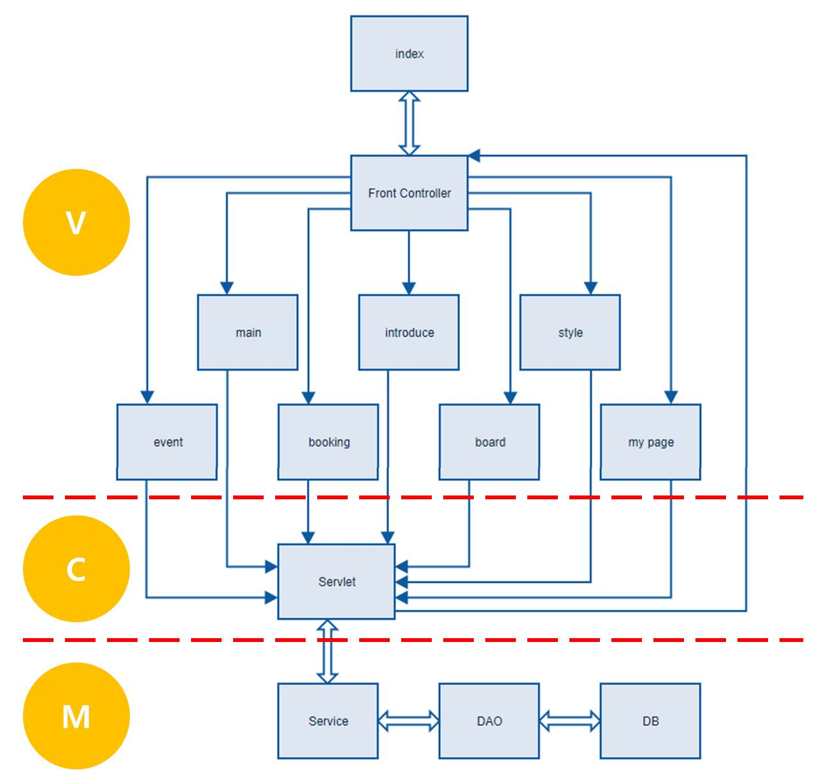

프론트 컨트롤러는 모든 요청처리를 받아서 요청을 해석하여 알맞은 페이지로 연결해주는 역할을 합니다.

각 서블릿은 필요에 따라 서비스 객체를 생성하여 데이터 베이스에 저장된 자료를 호출합니다.

IX UI 정의서

1. 홈 화면

|  |
| --- |
| **Web View** |
|  |
| **기능 설명** |
|  |

1. 로그인 화면

|  |
| --- |
| **Web View** |
|  |
| **기능 설명** |
| 로그인 페이지입니다.  Modal 효과로 새 창을 띄우고 ID 와 Password를 입력받습니다. |

1. 회원가입 화면

|  |
| --- |
| **Web View** |
|  |
| **기능 설명** |
| 회원가입 페이지 입니다.  아이디의 중복체크로 유효성검사를 하는 기능이 있습니다. |

1. 스타일 화면

|  |
| --- |
| **Web View** |
|  |
| **기능 설명** |
| 최신 헤어스타일을 카테고리별로 분류한 페이지입니다.  사진이 보여질 때 슬라이드 효과를 주었습니다. |

1. 지점 소개 화면

|  |
| --- |
| **Web View** |
|  |
| **기능 설명** |
| 지점 소개 페이지입니다.  지점명, 주소, 영업시간, 간단한 소개를 확인할 수 있습니다. |

1. 게시판 화면

|  |
| --- |
| **Web View** |
|  |
| **기능 설명** |
|  |



|  |
| --- |
| **Web View** |
|  |
| **기능 설명** |
| 예약 페이지입니다.  지점, 디자이너, 가격, 예약시간을 리스트박스로 선택할 수 있습니다. |

X 프로젝트를 마치며 느낀점

|  |  |
| --- | --- |
| **팀원** | **느낀점** |
| 안경현(조장) |  |
| 이승훈 |  |
| 민주현 |  |
| 정지은 | 데이터베이스는 조금씩 다뤄 봤지만 웹 사이트를 목적으로 세부적으로 디자인 하고, 웹 설계에 참여한 건 처음이라 부족한 점이 많았습니다. 여러가지로 능력 부족한 설계사 만나서 다들 고생하셨습니다. |
| 이득건 |  |